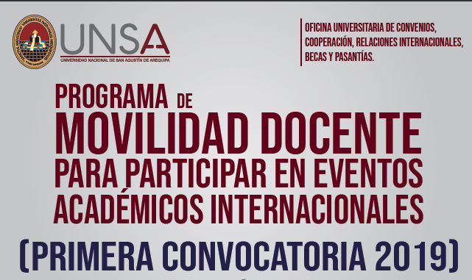
NOMBRES Y APELLIDOS | EVENTO | LUGAR
José Isaías Laura Huamán | VI Congreso Internacional de Ciencia y Tecnología de Alimentos | San José-Costa Rica
Graciano Alberto del Carpio Tejada | XVIII Congreso Latinoamericano de Ciencias del Mar | Mar del Plata-Argentina
Rubén Darío Pachari Romero | IV Congreso Nacional de Estudios Históricos Regionales | Tlaxcala-México
José Luis Ramos Salinas | III Congreso Mexicano de Sociología | Hidalgo-México
Miguel Ángel Alarcón Carrasco | XXXIII Conferencia Iberoamericana de Contabilidad | Cartagena-Colombia
José Manuel Calizaya López | 1er Congreso Nacional e Internacional de Investigación en Trabajo Social | Durango-México
Merly Clariza Lazo Manrique | 1er Congreso Nacional e Internacional de Investigación en Trabajo Social | Durango-México
Ana María Corrales Aquise | 6 congreso Iberoamericano de Psicología de las Organizaciones y el Trabajo | Montevideo-Uruguay
Ricardo David Dávila Ralaiza | XVIII Congreso Colombiano de Nutrición y Dietética | Caldas-Colombia
Ana María Guzmán Neyra | VI Congreso Internacional de Ciencia y Tecnología de Alimentos-CITA 2019 | San José-Costa Rica
Mirta Victoria Díaz de Gonzáles | XXXIII Conferencia Interamericana de Contabilidad | C. de Indias-Colombia
Miguel Ángel Sotomayor Lecaros | XXXIII Conferencia Iberoamericana de Contabilidad | Cartagena-Colombia
Braulio Ángel Bustos Arapa | El Congreso Internacional de Ingeniería Industrial ICIE 2019 | Bucaramanga-Colombia
Ruby Maritza Silva Zuñiga | XVIII Congreso de la Sociedad Cubana de Enfermería | La Habana - Cuba
Manuel Rubén Figueroa Galiano | XXXIII Convención Internacional de Minería 2019 | Acapulco - México
Roxana Gabriela Alemán Delgado | XVIII Congreso Colombiano de Nutrición y Dietética | Caldas-Colombia
Yezelia Danira Cáceres Cabana | 29th EBES Conference - Lisbon | Lisboa-Portugal
Guido Juan Sarmiento Sarmiento | XXII Congreso Latinoamericano de la Ciencia del Suelo | Montevideo-Uruguay
Walter Cornelio Fernández G. | Xepeduc Encontro de Pesquisa em Educaçao | Minas Gerais - Brasil
Fiorela Candy Ticona Apaza | XX Congreso Internacional AECA | Málaga-España
Karin Rosario Rodríguez Neira | V Congresso Ibero-Americano de Empreendedorismo, Energía, EEMAT) | Portalegre-Portugal
Mauricio Postigo Málaga | The 10th IEEE International Conference on Intelligent Data | Metz-Francia
Jessica Mosqueira Yauri | The XIX International Symposium on Solid State Dosimetry | Zacatecas-México
Alipio Montes Urday | V Congreso Internacional de Desarrollo Local | C. de Indias- Colombia
Jaime Enrique Quispe Huayta | Equip & Dine Asia | Singapur
José Elías Zúñiga Calcina | 1er. Congreso Internacional de Cactáceas y Suculentas | Saltillo-México
Luciano Alejandro Taco Prado | XXXIII Convención Internacional de Minería | Guerrero - México
Luis Herminio Torres Arce | 6 congreso Iberoamericano de Psicología de las Organizaciones y el Trabajo | Montevideo-Uruguay
Aldo Sarmiento Guevara | CNMAC 2019 - XXXIX Congreso Nacional de Matemática Aplicada | Uberlandia- Brasil
Ronny Ivan Gonzales Medina | Conference of The Classification and Data Analysis Group | Cassino-Italia
Dennise Magali Gutiérrez Acuña | XVIII Congreso de la Sociedad Cubana de Enfermería | La Habana-Cuba
Víctor Benigno Ascuña Rivera | World Gold Conference Unlocking Sustained Value from Gold | Australia-Australia
Giuliana María Fuentes Huanqui | The 3rd APRU Sustainable Cities and Landscapes Conference 2019 | Sídney-Australia
Nelly Ramírez Calderón | IV Congreso Internacional de la Asociación de Humanidades Digitales | Toledo-España
Daniel Octavio Roque Roque | Conference of The Classification and Data Analysis Group | Cassino-Italia
Juan Manuel Jara Gonzales | X Congreso Internacional de Materiales-CIM 2019 | Bucaramanga-Colombia
Alejandro Óscar Silva Vela | K 2019 Trade Plastics and Rubber | Dusseldorf-Alemania
Walter Alberto Salas Raa | III Congreso Mexicano de Sociología | Pachuca Hidalgo-México
Sandra Claudia Aynaya Cahui | The XIX International Symposium on Solid State Dosimetry (ISSSD-2019) | Zacatecas-México
William Edgar Heredia Peña | XXI Congreso Internacional sobre Inocuidad de Alimentos y XXXVI | Guadalajara-México
Felicitas Nina Herrera | The XIX International Symposium on Solid State Dosimetry ISSSD 2019 | Zacatecas-México

